**微信调查问卷需求**

**需求描述**

针对微信用户实现在微信发放调查问卷，引导微信用户成为会员并激励赠送会员积分；

**第一阶段**

第一步：实现微信调查问卷页面，非会员粉丝填写问卷引导注册会员

1. 开头选择所在门店，这个整合平台的门店管理
2. 调查问卷内容形式为单选、多选、文字填写(要能组合单选和文本，如选项C:其它 ，客户可填自定义文本)；
3. 微信调查页面展示UI展示根据客户要求变更
4. 顾客通过微信扫描此次调查问卷二维码，进入问卷页面
5. 同一个会员微信ID每月仅限参与一次调研，每完成一次问卷可获得1000积分。

参考领会员卡的设置 <http://wq.sunpop.cn/web/index.php?c=mc&a=card&>

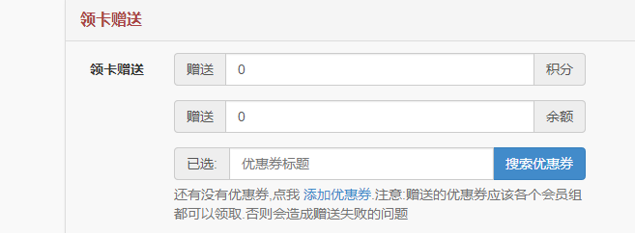

**第二阶段** 实现会员问卷转发分享朋友圈赠送积分

1、会员转发分为：朋友圈&朋友，每转发一次获得50分，转发获得的积分上限1000分（朋友圈转发多次计算一次）

**第三阶段** 调查数据提供

1、可由IT后台导出数据提供业务统计分析